**蒙牛7个零售商数据的下载 (Mengniu Retailer Overview)**

***零售商：家乐福***

***URL:*** [***http://supplierweb.carrefour.com.cn/***](http://supplierweb.carrefour.com.cn/)

***用户名：ZFJ9***

***密码：951763***

**收货和订货的数据（数量和金额）都有，但不在同一个查询里，需要用订单号、产品、门店把收货和订货数据关联起来。销售信息不能从网站获得。**

**收货数据下载**：

1. **登录系统->预估进退查询**

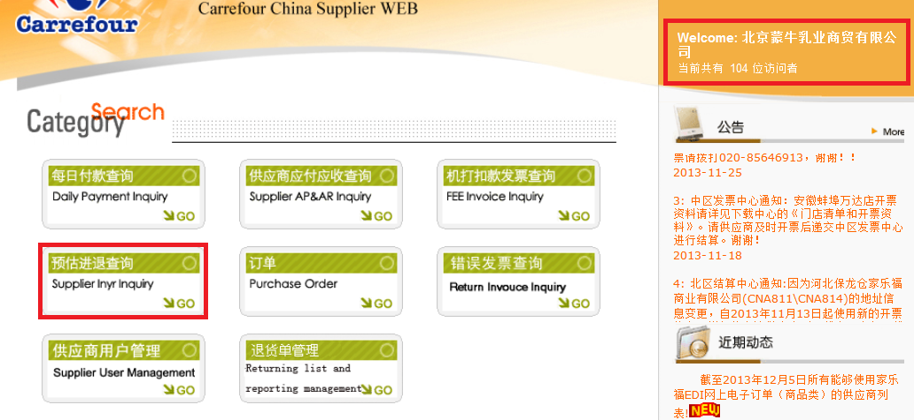

1. **选择收货日期，点击‘提交’**

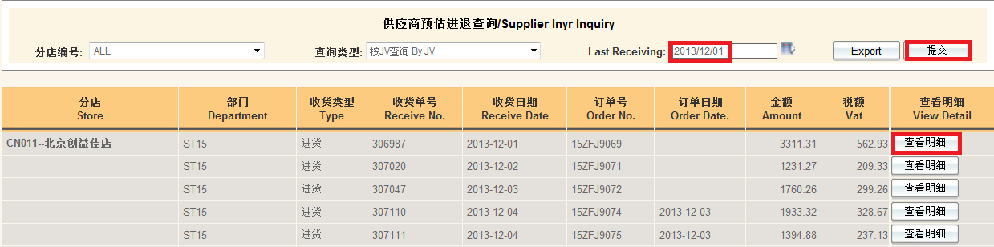

1. **点击‘查看明细’：下面选择的信息都需要下载下来**

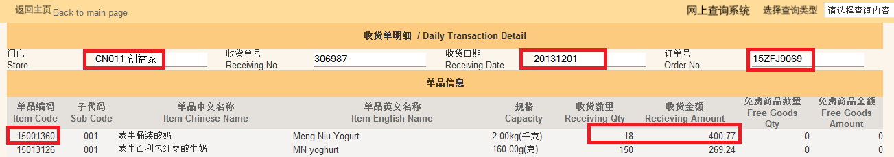

**订货数据下载**：

1. **登录系统->订单**

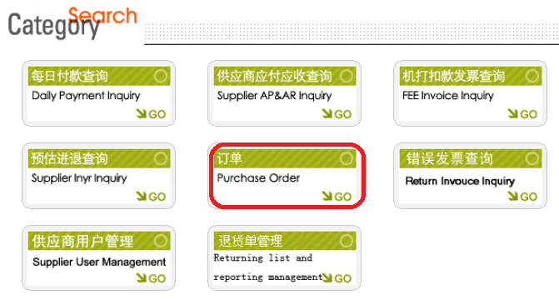

1. **点击‘点击此处查看你的信息’**

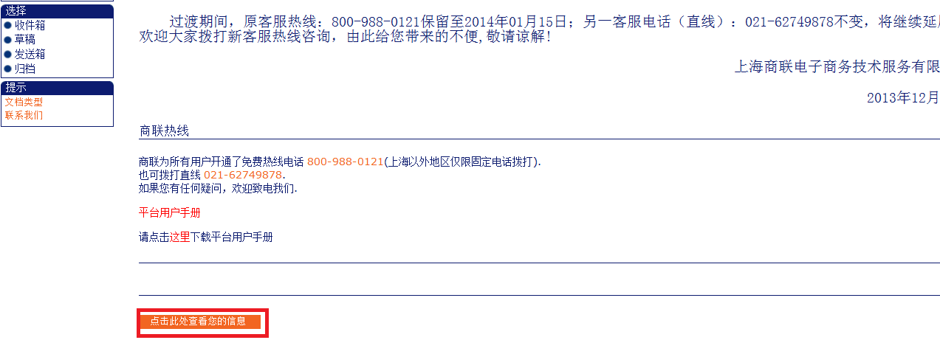

1. **选择接收日期，点击‘搜索’。然后点击文档编号查看订单信息。将订单中选中的部分下载下来**

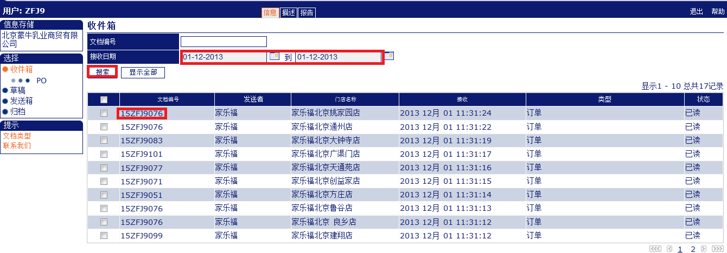

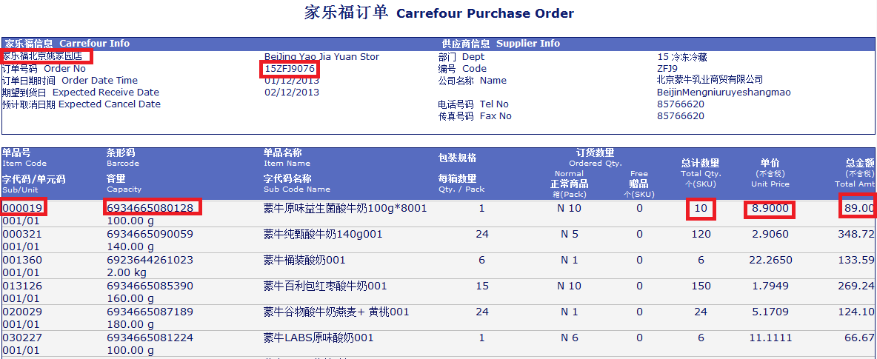

* **收获和订货的信息需要通过(订单号，单品号)关联起来，并把以下信息合到一个文件中**
* **文件头为：**

**Order_NO(订单号)，Store_No(收货单明细中的门店号)，Receiving_Date（收获明细中的收获日期）item_code(商品货号，收获明细和订货明细中的需一致，需要关联,订单明细中的单品号需要加DEPT号，可以从订单明细中的dept 信息获取，如上图所示dept号是15，所以单品号000019，为15000019),barcode(条形码)，Item_Name(产品名称)， Oder_Unit（订货明细中的总计数量），order_amount（订货明细中的总金额），receive_unit(收获明细中的收获量)，receive_amount（收获明细中的收获金额），Unit_Price(单价)，下载过程中已经下过的订单信息不能再下，**

* **所有账号下载下来的文件按照日期合并，每个date一个文件,文件名为Carrefour_order_YYYYMMDD,Unicode txt format**

***零售商：乐购***

***URL:http://www.holytax.com/system/welcome.do;HOLYTAXSESSION=TKrwNJPNTvrpLcb2sV2y54zK2BGZ2SgSzLpJ2SFYw9GzgzJYdCSL!1169083069!NONE***

***用户名：T303688***

***密码：dlwjlgdz01 (此密码必须得手工输入，不能用复制粘贴的方式)***

**销售信息能从网站获得。收货和订货的数据（数量和金额）都有，但不在同一个查询里，需要用订单号、产品、门店把收货和订货数据关联起来。**

**销售数据下载**

**登录系统->供应商门户系统->销售库存查询**

**选择供应商、日期，点击‘查询’**

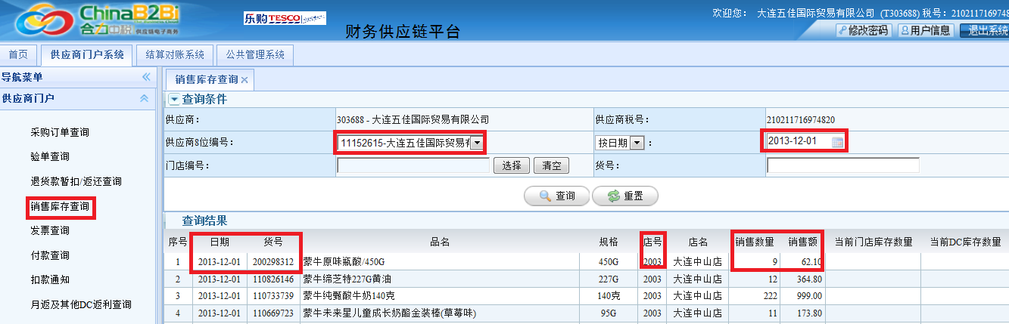

**下载文件，文件头为**

**Item_code(货号)，Date(日期)，store_id(店号)，sales_unit(销售数量)，Sales(销售额)，将所有账号下载下来的文件按照日期合并，每个date一个文件**

**收货数据下载**

**结算对账系统->收货单查询->选择交易类型、交易时间->点击‘查询’**

**点击‘明细’**

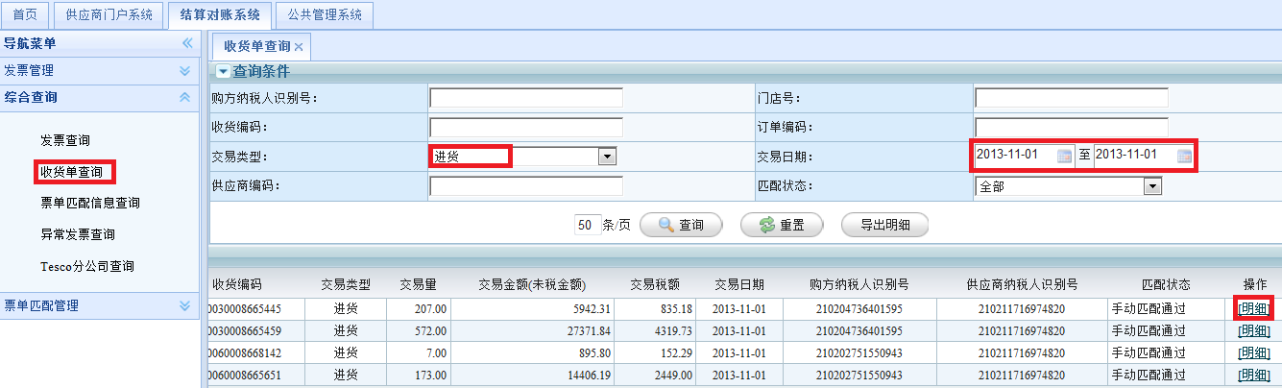

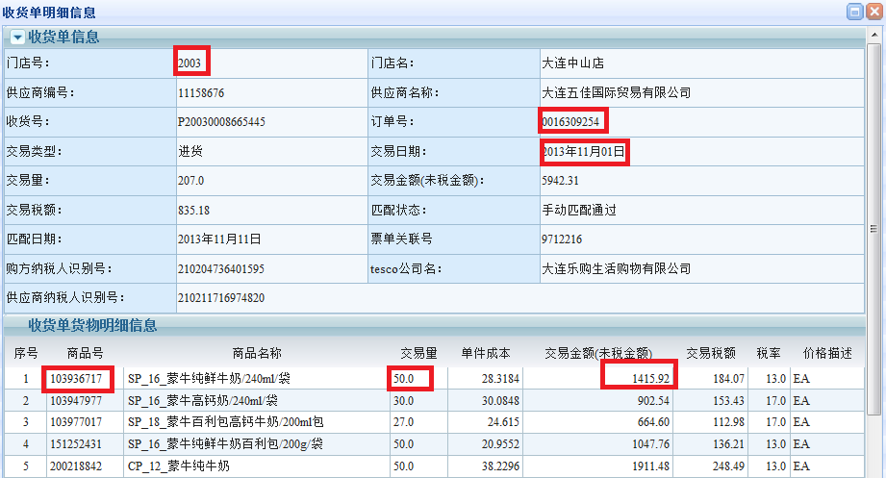

**订货数据下载**

**供应商门户系统->采购订单查询->选择供应商编号、通知日期->点击‘查询’**

**点击‘明细’**

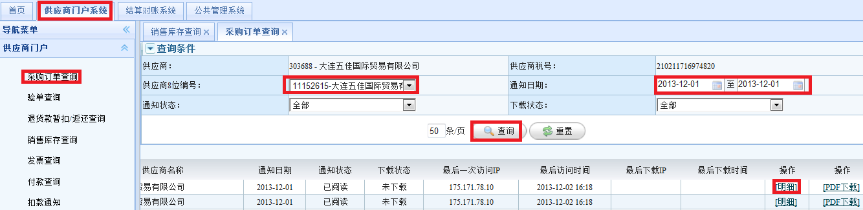

**下面的订单里提供了单个包装和单箱的条码，以及对应的成本。但应该用单箱的条码和成本，否则对于同一订单号，订货和收货数据对不上。**

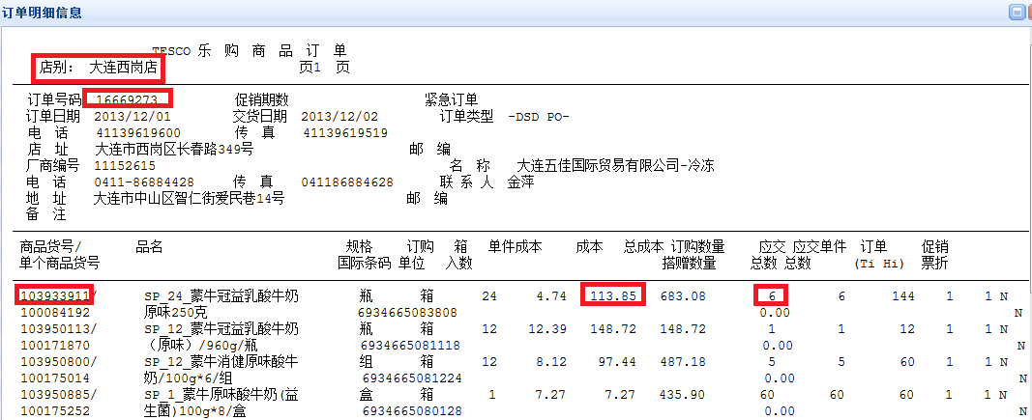

* **收获和订货的信息需要通过订单号，商品货号关联起来，并把以下信息合到一个文件中**
* **文件头为**

**Order_NO(订单号)，Store_No(收货单明细中的门店号)，receiving_date（收货明细中的交易日期）item_code(商品货号，收获明细和订货明细中需一致，需要关联), barcode(国际条码)，Item_Name(产品名称)，Oder_Unit（订货明细中的应交总数），order_amount（订货明细中的成本），receive_unit(收获明细中的交易量)，receive_amount（收获明细中的交易金额），Unit_Price(单件成本)，下载过程中已经下过的订单信息不能再下，**

**并将所有账号下载下来的文件按照日期合并，每个date一个文件**

* **文件名为Tesco_order_YYYYMMDD,Unicode txt格式**

***零售商：永辉***

***URL:*** [***http://vss.yonghui.cn:8888/vss/logon/logon.jsp***](http://vss.yonghui.cn:8888/vss/logon/logon.jsp)

***用户名：124746BJ***

***密码：852963***

**销售信息能从网站获得。收货和订货的数据都有（订货数据里没有金额），但不在同一个查询里，需要用订单号、产品、门店把收货和订货数据关联起来。**

**销售数据下载**

登录系统->报表管理->商品销售查询->

输入销售日期->选择门店条件->点击‘查询’

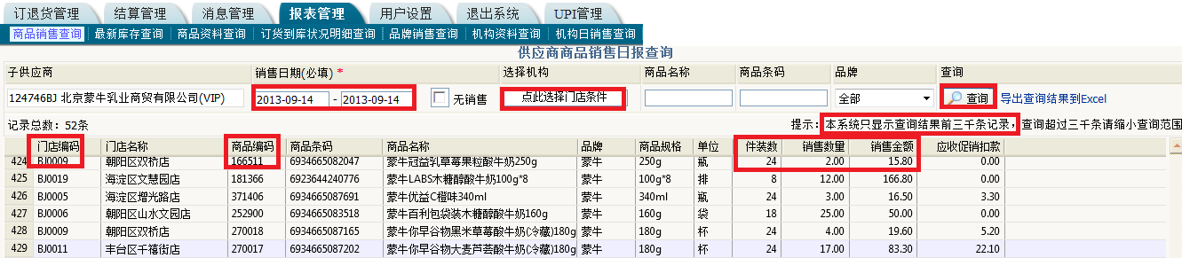

**文件头为**

**Store_ID(门店编码)，Item_code(商品编码)，date(销售日期)，sales_unit(销售数量),Sales_amount(销售金额)，将所有账号下载下来的文件按照日期合并，每个date一个文件**

**收货数据下载**

订退货管理->验收单查询-> 输入制单日期->点击‘查询’

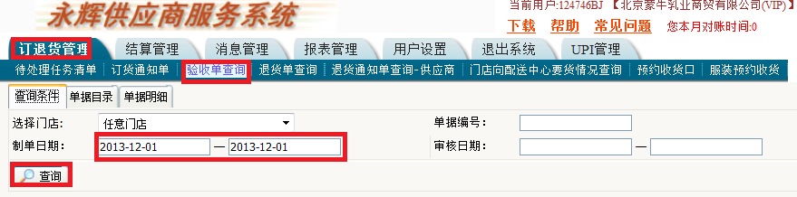

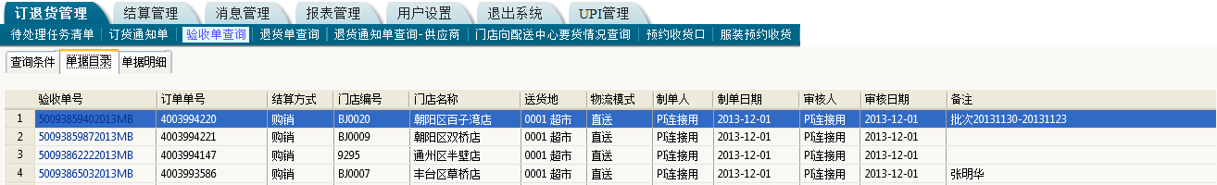

**点击验收单号，查看详情。**

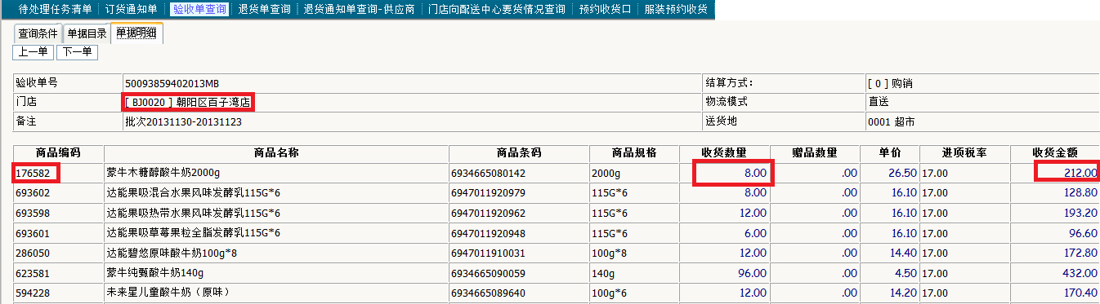

**订货数据下载**

订货通知单->订货数据

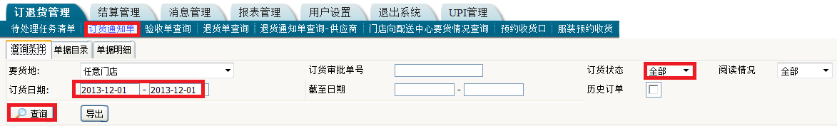

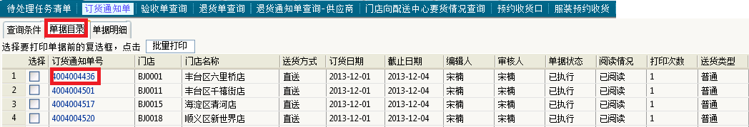

点击‘订货通知单号’，查询订货明细。有订货数，但没有订货金额。需要用收货数据里面的单价。

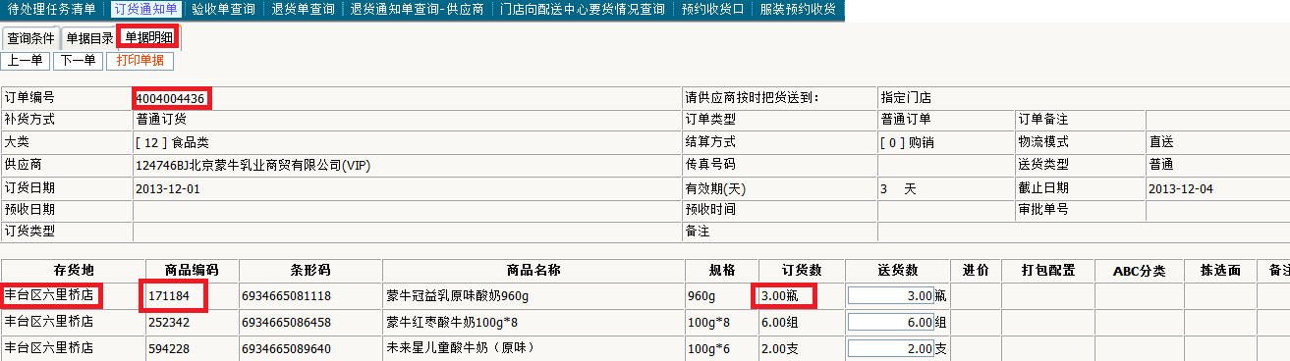

**收获和订货的信息需要通过订单号，商品编码关联起来，并把以下信息合到一个文件中**

**文件头为**

**Order_NO(订单编号号)，Store_No(验收单查询->单据目录中的门店编号)，date（日期为验收单查询->单据目录中的审核日期）item_code(验收单查询->单据明细中的商品编号，验收单明细和订货单明细中需一致，需要关联), barcode(国际条码)，Item_Name(产品名称)，Order_Unit（订货单单据明细中的订货数）， price（验收单单单据明细中的单价），receive_unit(验收单单据明细中的收获数量)，receive_amount（验收单单据明细中的收获金额），下载过程中已经下过的订单信息不能再下，并将所有账号下载下来的文件按照日期合并，每个date一个文件**

* **文件名为Yonghui_order_YYYYMMDD,Unicode txt格式**

***零售商：北京华联***

***URL:*** [***http://222.86.86.75/suppl_select.asp***](http://222.86.86.75/suppl_select.asp)

***用户名：29399***

***密码：070105***

**只有销售信息能从网站获得。**

**销售数据下载**

登录系统->销售查询

选择门店、开始日期、结束日期，点击‘提交信息’

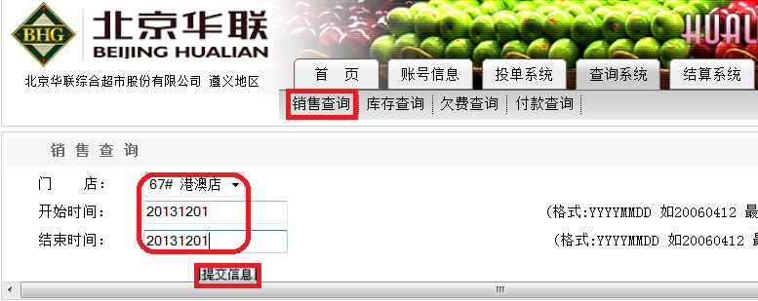

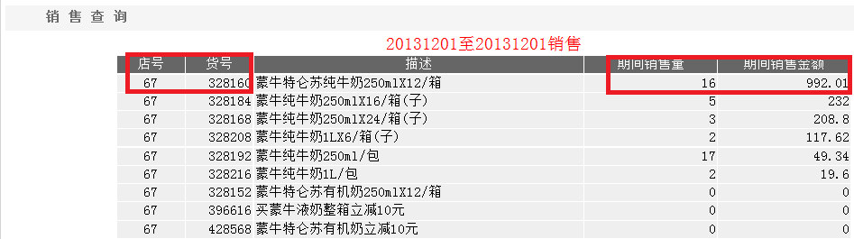

**文件头：**

**Item_Code(货号)，Store_id(店号)，Item_desc(描述)，Sales_Unit(期间销售量)，Sales_amount(期间销售金额)**

* **文件名为BJHL_sales_YYYYMMDD,Unicode txt格式**

***零售商：麦德龙***

***URL:*** [***http://www.metro-link.com/metro-link/html/zh/ml_cn_home/index.html***](http://www.metro-link.com/metro-link/html/zh/ml_cn_home/index.html)

***用户名：***[mnzgyouxiang@163.com](mailto:mnzgyouxiang@163.com)

***密码：***Mn888888

**销售信息不能从网站获得。收货和订货的数据都有（订货数据里没有金额），但不在同一个查询里，需要用订单号、产品、门店把收货和订货数据关联起来。**

**收货数据下载**

登录系统->开始->供应链管理->已交货订单

输入收货日期->点击‘查询’

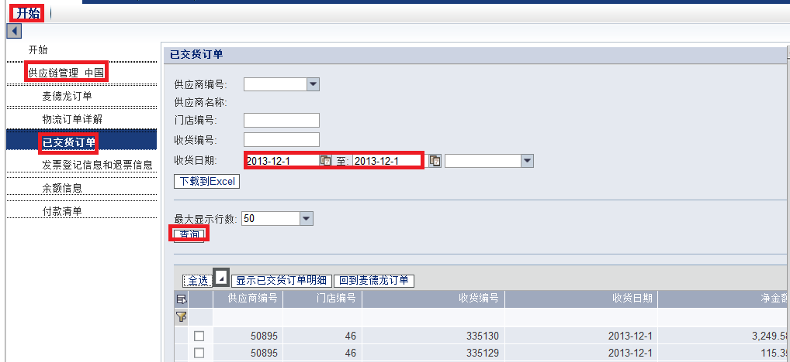

选中供应商编号前面的选择框，点击‘显示已交货订单明细’

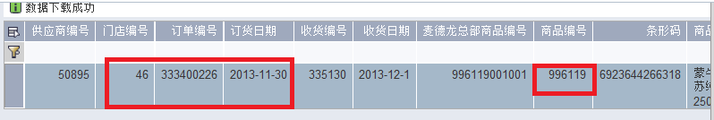

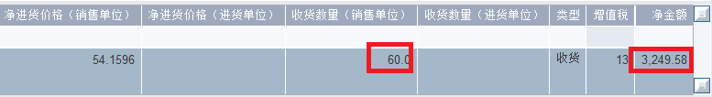

**订单数据下载**

麦德龙订单->输入订货日期->点击‘查询’

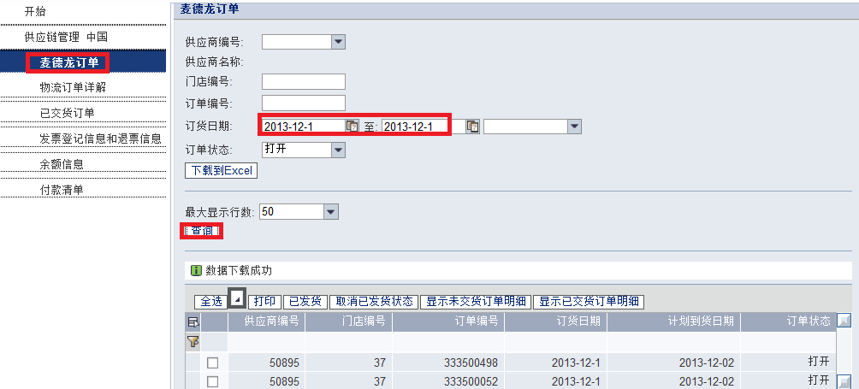

选择订单编号，点击‘显示未交货订单明细’或‘显示已交货订单明细’查看明细

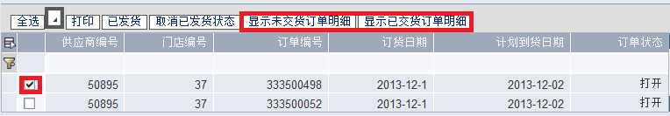

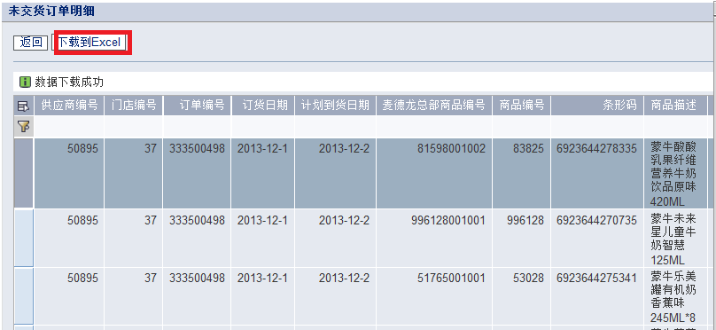

**打开下载的EXCEL文件.订货数据里只有数量，没有金额，需要用收货里的价格**

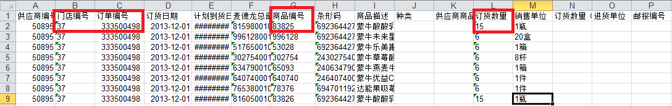

**收获和订货的信息需要通过订单号，商品编号关联起来，并把以下信息合到一个文件中**

**文件头为**

**Order_NO(订单编号)，Store_No(订单明细中的门店编号，订单明细和收货明细需一致)，date（收货明细中的收获日期）item_code(订货明细中的商品编号，收货明细和订货单明细中需一致，需要关联), barcode(国际条码)，Item_Name(产品名称)， Order_Unit（订货单明细中的订货数量）， price（收货单明细里面的净进货价格），receive_unit(收获单明细中的收货数量)，receive_amount（收货单明细中的净金额），下载过程中已经下过的订单信息不能再下，并将所有账号下载下来的文件按照日期合并，每个date一个文件**

* **文件名为Yonghui_Order_YYYYMMDD,Unicode txt格式**

***零售商：新一佳***

***URL:*** [***http://www.xyjabest.cn/Home/Index***](http://www.xyjabest.cn/Home/Index)

***用户名：***054817

***密码：***plum

**销售信息只有到周的。只能下载订货数据，在此省略下载订单数据的步骤。**

销售数据下载

登录系统->供应商管理->供应商商品周进销存查询->输入日期，点击查询

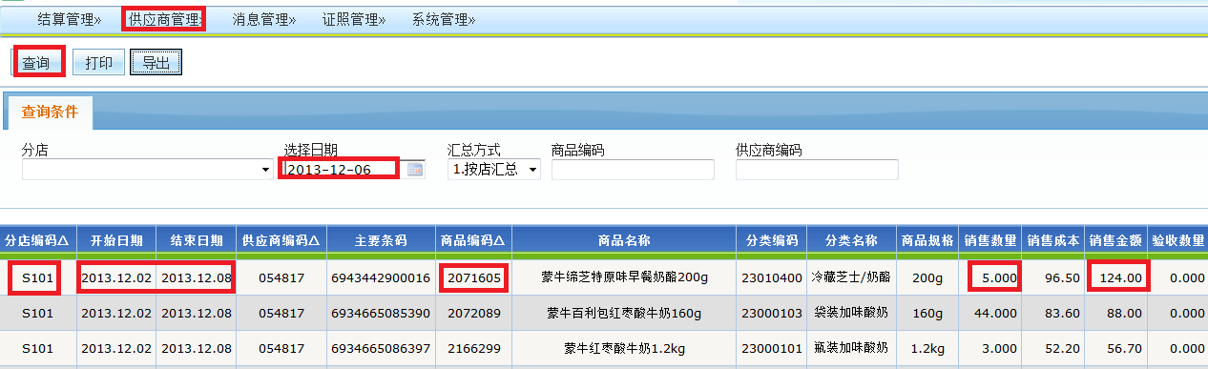

**文件头：**

**Item_code(商品编码)，Date(结束日期),store_id(分店编码),Item_code(商品编码)，barcode(国际条码)，Item_Name(产品名称)，Sales_unit(销售数量)，Sales_amount(销售金额)**

**文件名:XYJ_Sale_YYYYMMDD,Unicode txt 格式**

***零售商：人人乐***

***URL:*** [***http://www.renrenle.cn/scm/welcome.do***](http://www.renrenle.cn/scm/welcome.do)

***用户名：***00023625

***密码：***122455

***商 家：必须选人人乐集团***

**销售信息里只包含商品条码，没有商品代码。只能下载订货数据，在此省略下载订单数据的步骤。**

**销售数据下载：销售查询->店号销售查询->选择日期，点击查询**

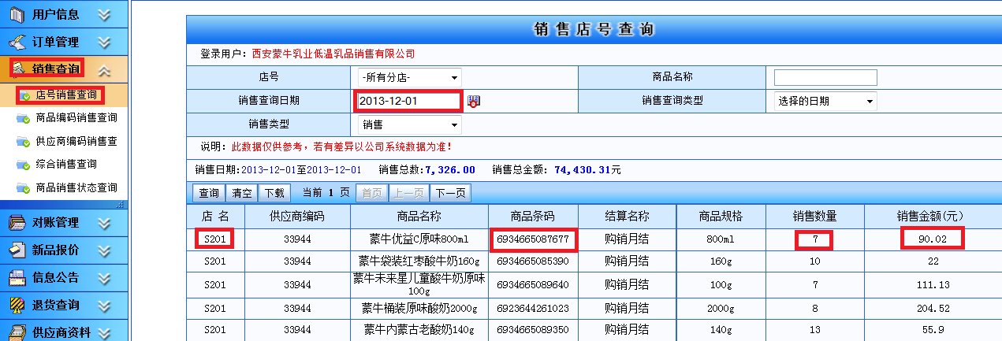

**文件头为**

**Item_code(商品条码)，Item_desc(商品名称),Store_id(店名)，Date(销售查询日期)，Sales_unit(销售数量),Sales_amount(销售金额)**

**文件名为 RRL_Sale_YYMMDD,文件格式为unicode txt**

**订单下载**

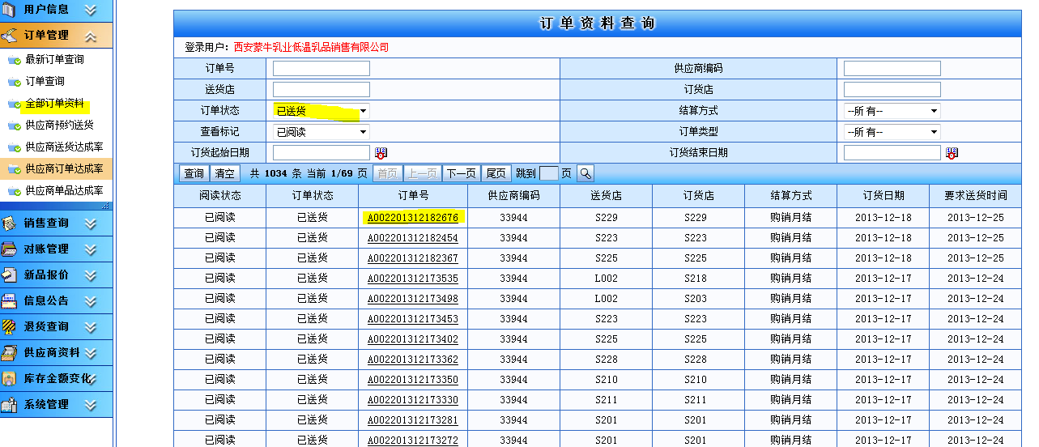

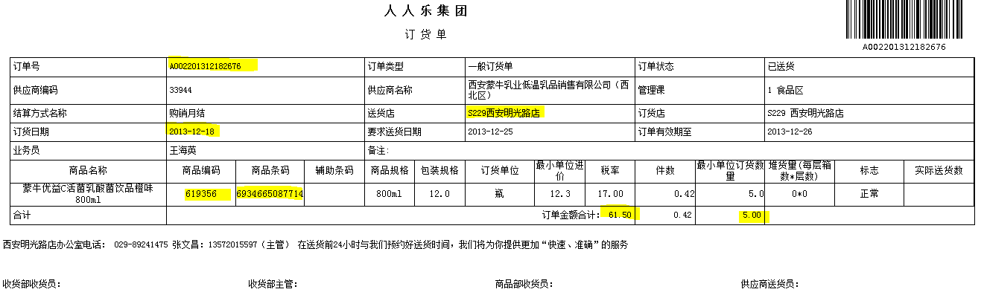

**文件头**

**Order No(订单号)，Date(订货日期)，store_id(送货店，字母和数字组成的店号，如图所示S229), item_code(商品编码)，barcode(商品条码)，Item_Name(产品名称)，Price(最小单位进价)，Order_unit(最小单位订货数量)**

**文件名：RRL_Order_YYYYMMDD, Unicode txt格式**